**Les menuiseries :**

ensemble des ouvrages de remplissage et de fermeture des baies tels que les fenêtres, **portes-fenêtres**, portes d’entrée et volets.L’appellation « **menuiseries** » ne concerne pas exclusivement les ouvrages réalisés en bois. On l’emploie également pour les **menuiseries en aluminium**, en PVC ou métalliques.

**Types de mise en oeuvre en fonction du support**

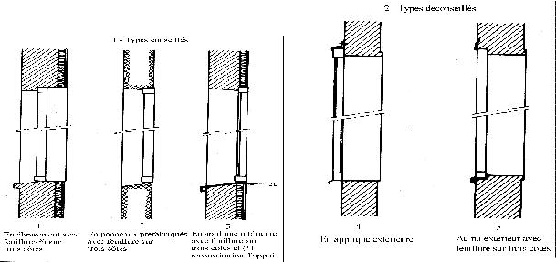La mise en oeuvre des fenêtres est fonction du support considéré. On distingue les supports suivants :

* la maçonnerie,
* le bois,

le métal.

**Fig. 1 Schémas de principe concernant le position-nement des fenêtres dans le gros oeuvre**

**4.1.Opérations préléminaires**

Il appartient à l’entrepreneur de procéder à la réception des fenêtres lors de leur livraison sur chantier ou au plus tard, avant leur mise en oeuvre. Lors de cette réception, sont contrôlées, entre autres :

* la conformité aux documents particuliers du marché,
* la qualité,
* les dimensions.

**4.1.1.** Stockage sur chantier

Les fenêtres vitrées ou non doivent être stockées sur des dispositifs appropriés, horizontaux ou verticaux, à l’abri de l’humidité et de toute projection.

***Commentaire***

*En raison notamment de l’humidité et des difficultés d’accès, on doit éviter de les stocker dans les sous-sols.*

* + **Tolérances de pose de la fenêtre**

La règle est de mettre en oeuvre la fenêtre au mieux, compte tenu des écarts réels du gros oeuvre ; les tolérances de celui-ci, telles que définies dans dtr-e-5-2 travaux menuiserie, permettent de respecter celles des fenêtres après pose, données ci-après.

Défaut de verticalité

* Dans le plan perpendiculaire à la fenêtre (faux aplomb) : 2mm/m ;
* Dans le plan de la fenêtre : 2 mm/m

Défaut d’horizontalité (faux niveau)

* Pour les largeurs inférieures ou égales à 1,50 m : 2 mm.
* Pour les largeurs supérieures à 1,50 m : 3 mm.

Axe de la fenêtre par rapport à l’axe de la baie et positionnement de la fanêtre dans la baie

- Latéralement, la fenêtre est positionnée à ± 5 mm par rapport à l’axe de la baie et les cochonnets sont équilibrés au mieux en fonction de l’état de la baie.

***Travail demander : un tableau menuiserie (ech1/20)***